**1.**

某教学管理系统涉及教员、学生、课程、教室四个实体，它们分别具有下列属性：

教员：职工号、姓名、年龄、职称 学生：学号、姓名、年龄、性别

课程：课程号、课程名、课时数 教室：教室编号、地址、容量

这些实体间的联系如下：一个教员可讲授多门课程，一门课程只能被一个教员讲授；一个学生选修多门课程，每门课程有多个学生选修，学生学习有成绩，一门课只在一个教室上，一个教室可上多门课。

请画出教员、学生、课程、教室的E—R图。

答案：（其中实体各1分，联系各1分，其它酌情给分）



**2.**

设某数据库中有三个实体集。一是工厂实体集，其属性有工厂名称、厂址、联系电话等；二是产品实体集，其属性有产品号、产品名、规格、单价等；三是工人实体集，其属性有工人编号、姓名、性别、职称等。

工厂与产品之间存在生产联系，每个工厂可以生产多种产品，每种产品可由多个工厂加工生产，要记录每个工厂生产每种产品的月产量；工厂与工人之间存在雇用关系，每个工人只能在一个工厂工作，工厂雇用工人有雇用期并议定月薪。

1. 试画出E-R图，注明属性和联系类型。（4分）

2. 将E-R图转换成关系模型数据结构，并标明主码和外码。（6分）

答案：

1.

工厂

工厂名称

厂址

联系电话

生产

雇用

产品

工人

m

n

1

n

月薪

雇用期

月产量

产品号

产品名

规格

单价

职称

性别

姓名

工人编号

（说明：其中每个联系1分，共有两个联系共2分，其他属性共2分）

2. 工厂（工厂名称，厂址，联系电话）-----1分

产品（产品号，产品名，规格，单价）------1分

工人（工人编号，姓名，性别，职称，工厂名称，雇用期，月薪）-----1分

其中，工厂名称为外码 -----1分

生产（工厂名称，产品号，月产量）-----1分

其中，工厂名称和产品号都是外码 -----1分

**3.**

图中显示一张交通违章处罚通知书，根据这张通知书所提供的信息，设计一个E-R模型，并将这个E-R模型转换成关系数据模型，要求标注主码和外码。

交通违章通知书：　　　　　　编号：TZ11719

|  |
| --- |
| 姓名：赵小平　驾驶执照号： 140235698001 地址：山西太原小店区 邮编：030000　电话：7017529 |
| 机动车牌照号：晋A0568 型号：桑塔纳 制造厂：一汽大众　生产日期：2007/01/22 |
| 违章日期：2008/10/12　时间：18:35 地点：长风街路口 违章记载：违章停车 |
| 处罚方式 http://www.yizhenzk.com/stzx/2002/04/0204_3139_gif/0204_3139_007.gif警告 http://www.yizhenzk.com/stzx/2002/04/0204_3139_gif/0204_3139_007.gif罚款 http://www.yizhenzk.com/stzx/2002/04/0204_3139_gif/0204_3139_008.gif暂扣驾驶执照 |
| 警察签字：王强　警察编号：101 |
| 被处罚人签字：赵小平 |

注：一张违章通知书可能有多项处罚，例如：警告+罚款

第一种答案：

（1）  
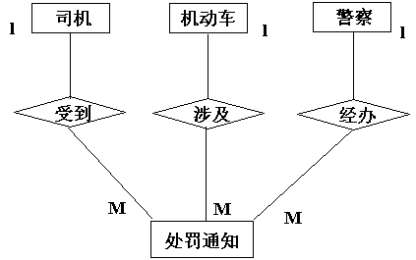  
（说明：每一个二元联系正确给1分，其中有3个二元联系，共3分。）

（2）司机（驾照号，姓名，地址，邮编，电话） PK=驾照号 -----1分  
　　 机动车（牌照号，型号，制造厂，生产日期） PK=牌照号 -----1分  
 警察（警察编号，姓名） PK=警察编号 -----1分  
 处罚通知（编号，日期，时间，地点，驾照号，牌照号，警告，罚款，暂扣，警察编号）-----1分  
　　　PK=编号-----1分　　　 FK=驾照号，牌照号，警察编号 -----2分

第二种答案：

1. 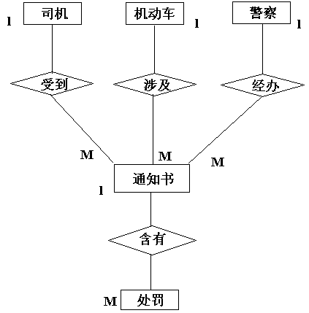  
   （说明：每一个二元联系正确给1分，其中有4个二元联系，共4分）  
   （2）司机（驾照号，姓名，地址，邮编，电话） PK=驾照号 -----1分  
    机动车（牌照号，型号，制造厂，生产日期） PK=牌照号 -----1分  
    警察（警察编号，姓名） PK=警察编号 -----1分  
    通知书（编号，日期，时间，地点，驾照号，牌照号，警察编号）-----1分  
   　　　 PK=编号 FK=驾照号，牌照号，警察编号 -----1分  
    处罚（编号，处罚方式） PK=编号，处罚方式 -----1分

**4.**

设某汽车运输公司数据库中有三个实体集。一是“车队”实体集，属性有车队号、车队名等；二是“车辆”实体集，属性有牌照号、厂家、出厂日期等；三是“司机”实体集，属性有司机编号、姓名、电话等。

设车队与司机之间存在“聘用”联系，每个车队可聘用若干司机，但每个司机只能应聘于一个车队，车队聘用司机有个聘期；车队与车辆之间存在“拥有”联系，每个车队可拥有若干车辆，但每辆车只能属于一个车队；司机与车辆之间存在着“使用”联系，司机使用车辆有使用日期和公里数两个属性，每个司机可使用多辆汽车，每辆汽车可被多个司机使用。

1）试将如下E-R图补充完整，在图上注明联系类型及属性名；（5分）

2）将E-R图转换成关系模式，并根据属性的现实意义说明主码和外码。（5分）

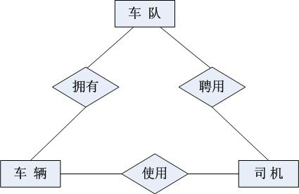

答：

(1) **（5分）**

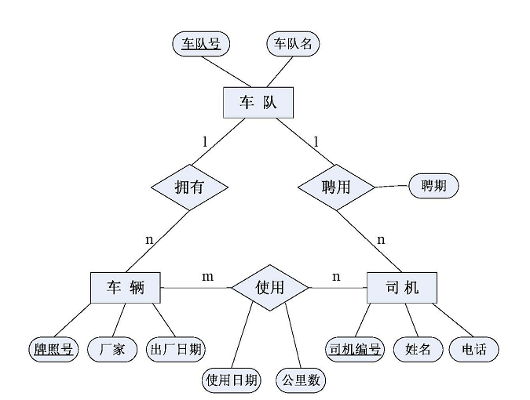

(2)

车队（车队号，车队名） **（1分）**

车辆（牌照号，厂家，生产日期，车队号） **（1分）**

司机（司机编号，姓名，电话，车队号，聘期） **（1分）**

使用（司机编号，牌照号，使用日期，公里数） **（1分）**

外码：司机编号，牌照号**（1分）**

其中主码用下划线标出。

**5.**

一个车间有多个工人，每个工人有职工号、姓名、年龄、性别、工种；

一个车间生产多种产品，产品有产品号、价格；

一个车间生产多种零件，一种零件也可能为多个车间制造，零件有零件号、重量、价格；

一种产品由多种零件组成，一种零件也可装配到多种产品中，产品与零件均存入仓库中；

厂内有多个仓库，仓库有仓库号、主任姓名、电话；

请画出该系统的ER图，并给出相应的关系模型，要求注明主码和外码，其中主码用下划线标出，外码用波浪线标出。（18分）

答案：（ER图10分，其中每个联系的类型为0.5分）

1

n

1

n

m

n

1

1

m

n

n

m

工厂

包括

车间

拥有

仓库

存放

零件

保存

产品

1

n

1

n

制造

组成

生产

包含

工人

关系模型如下：

工厂（厂名，厂长名）（1分）

车间（车间号，主任姓名，地址，电话，厂名）（1分）

仓库（仓库号，主任姓名，电话，厂名）（1分）

零件（零件号，重量，价格，仓库号）（1分）

产品（产品号，价格，仓库号）（1分）

工人（职工号，姓名，年龄，性别，工种，车间号）（1分）

制造（车间号，零件号，数量1），其中车间号和零件号都是外码（1分）

组成（产品号，零件号，数量2），其中产品号和零件号都是外码（1分）